Мы верим, что дети приходят в нашу жизнь не для того, чтобы мы их «лепили», а для того, чтобы мы росли вместе с ними. Ребенок — это не проект, который нужно довести до идеала. Это личность, которая с первых дней заслуживает уважения. Осознанный родитель — это не тот, кто никогда не ошибается, а тот, кто замечает свои ошибки и готов меняться.
Здесь можно плакать и смеяться,
Здесь можно просто помолчать.
Здесь можно снова стать ребенком,
Чтоб своего ребенка понять.
Здесь нет неправильных вопросов,
Здесь нет «плохих» и «злых» людей.
Здесь просто мамы, просто папы,
Которые хотят быть мудрей.



«Дети не нуждаются в идеальных родителях. Они нуждаются в счастливых родителях».

Азбука Семьи. Клуб осознанного родительства.
Растим детей. Растем сами.

Более подробную информацию вы можете получить по адресу:

Г. Амурск, пр. Строителей 58А
Служба по профилактике социального сиротства.
Часы работы: Понедельник – пятница
9.00-13.00ч., 14.00-17.00ч.
+7 (42142) 9-98-94
Эл. Почта: http//spss.dd12.ru

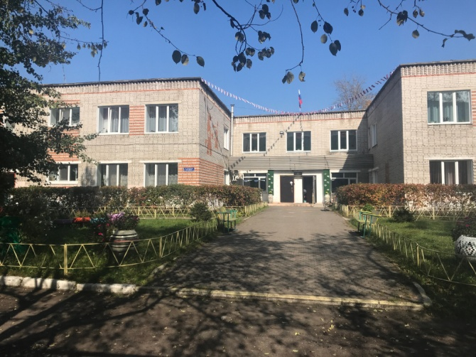

Министерство социальной защиты Хабаровского края
краевое государственное казенное учреждение «Амурский комплексный центр по защите прав и интересов детей»
(КГКУ «Амурский комплексный центр)

Служба по профилактике социального сиротства

Клуб осознанного родительства
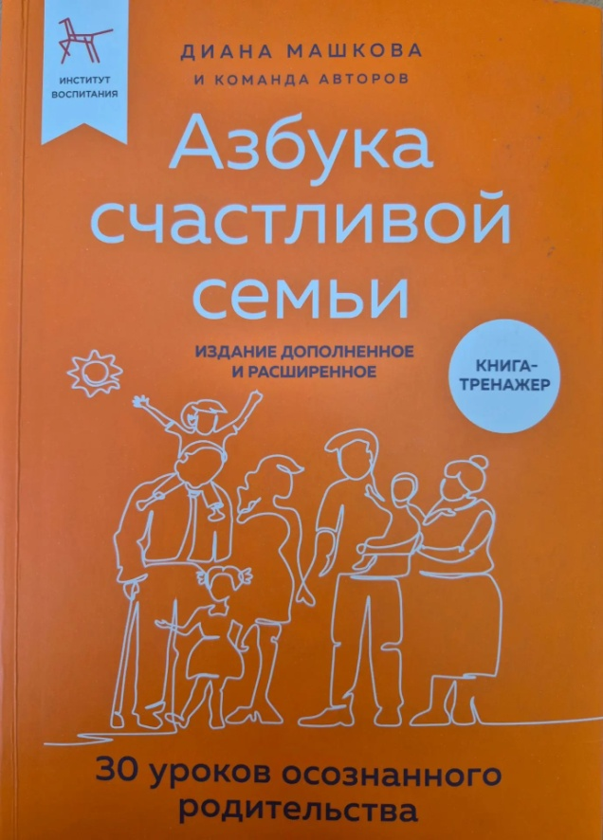

г. Амурск
пр. Строителей 58а
2026
«Азбука семьи» - это социально-просветительский проект, направленный на укрепление традиционных семейных ценностей, поддержку семей с детьми, раннюю профилактику семейного неблагополучия и социального сиротства.


Наша миссия:
Сделать осознанное родительство доступным, чтобы каждый ребенок рос в атмосфере безопасности, уважения и принятия.
Для кого мы:
- Для будущих мам и пап.
- Для родителей детей от 0 до 18 лет.
- Для тех, кто чувствует, что «что-то идет не так», и хочет это изменить.
- Для тех, кто хочет воспитывать без криков, наказаний и чувства вины.

Наши принципы (Азбука)
А — Авторитет, а не авторитарность.
Мы за уважение к личности ребенка. Родитель — не командир, а мудрый проводник.
Б — Безопасная привязанность.
Сначала — контакт, потом — развитие. Ребенку нужно знать, что его любят безусловно.
В — Внимание к чувствам.
Мы учим распознавать эмоции свои и детские. Истерика — это не манипуляция, а крик о помощи.
Г — Границы с любовью.
Правила нужны не для контроля, а для безопасности. Говорим «нет» спокойно и уверенно.
Д — Диалог вместо нотаций.
Как слушать, чтобы ребенок говорил? Как говорить, чтобы он слушал?
Е — Естественное развитие.
Не торопим события. Ребенок развивается в своем темпе, и это нормально.


Форматы работы клуба:
- Живые встречи (Раз в неделю/две недели)
  - Тематические лекции от психологов и педагогов.
  - Разбор реальных кейсов из жизни участников.
  - Чайная пауза и нетворкинг (общение с другими родителями — бесценно).
- Онлайн-марафоны и вебинары
  - Удобно для занятых мам и пап.
  - Доступ к записям навсегда.
  - Единые правила воспитания для мамы и папы.
  - Темы наших встреч
Популярные темы сезона:
- Кризисы 1 года, 3 лет, 7 лет и подросткового возраста. Как пережить?
- Детские истерики. Что делать в магазине и дома?
- Как говорить о чувствах? Развиваем эмоциональный интеллект.
- Гаджеты и дети. Как установить правила без войны?
- Братья и сестры. Ревность и соперничество.
- Наказания и поощрения. Работают ли они?
- Подготовка к школе. Не страшно, а интересно.
- Подросток. Как остаться другом и не потерять авторитет.

